《算法设计与分析》实验报告

实验二 动态规划
报告书
姓名 | 郑增灿 | 指导教师 | 李纲
学号 | 216000909 | 日 期 | 2024/04/14
班级 | 21级阳明创新班
实验内容
1、[OJ]动态规划1
2、[OJ]动态规划2
3、[OJ]动态规划-堂练
实验目的
1）掌握动态规划策略的应用。
2）学习掌握本类算法的设计与实现，在OJ上提交算法代码并测试通过，完成实验报告书写。
【如有查重雷同，请在此说明】
代码独立完成，无雷同。
【如有OJ未完成，请在此说明，并在本实验文档中补全】
自行完善：
OJ实验1作业正常时间完成。
OJ实验2作业正常时间完成。
OJ实验3堂练全部完成。
实验过程和步骤
【第一部分】
【1、减肥的小K2或（1-1000）】
【2、程序代码及注释】
#include<iostream>
#include <algorithm>
using namespace std;

int bag[101][1001] = {0}; //开辟一个100行1000列的一个数组，用于进行动态规划的存储，列数递增表示采摘时间增加，行数递增表示药品种类增加
int T, M; //T表示总共的采药时间，M表示药品种类

int max(int a,int b){ //找大数
if(a>b)
return a;
else
return b;
}

void Findmax(int Tmax, int* t, int* v) { //背包问题求解
for (int i = 1; i <= M; i++) { //外层循环表示药品种类，逐渐增加
for (int j = 1; j <= Tmax; j++) { //内层循环表示采药时间，逐渐增加
if (j < t[i]) //若采药时间不足，则价值等于上一行
bag[i][j] = bag[i - 1][j];
else //否则，比较该药品是否值得采，放入表格
bag[i][j] = max(bag[i - 1][j], bag[i - 1][j - t[i]] + v[i]);
}
} //循环全部完成后我们得到了动态规划建立的表
}

int main() {
int t[101] = {0}, v[101] = {0};
cin >> T >> M;
for (int i = 1; i <= M; i++) {
cin >> t[i];
cin >> v[i];
}
Findmax(T, t, v);
cout << bag[M][T] << endl;
return 0;
}
【3、遇到的问题及解决方法】
Wrong Answer，将开辟数组的行列搞反了，导致开辟的数组空间不够。
【4、算法分析与知识点】
本实验为经典的背包问题，采用动态规划的算法。我们建立一张表格来记录各种选择时采摘药品所能获得的最大价值。其中纵坐标的增加表示表示药品种类的增加，横坐标的增加表示时间数量的增加。采用两层循环，并在内部进行判断，如果时间大小不足以采摘该药品，则改格子内价值与上一行同一列格子内价值相同，否则进行判断，比较该药品是否值得采摘，并更新该格子内的数据。状态转移方程为bag[i][j] = bag[i - 1][j] (j < t[i]);
bag[i][j] = max(bag[i - 1][j], bag[i - 1][j - t[i]] + v[i]) (j >=t[i])。
【5、AC截图及运行测试截图】
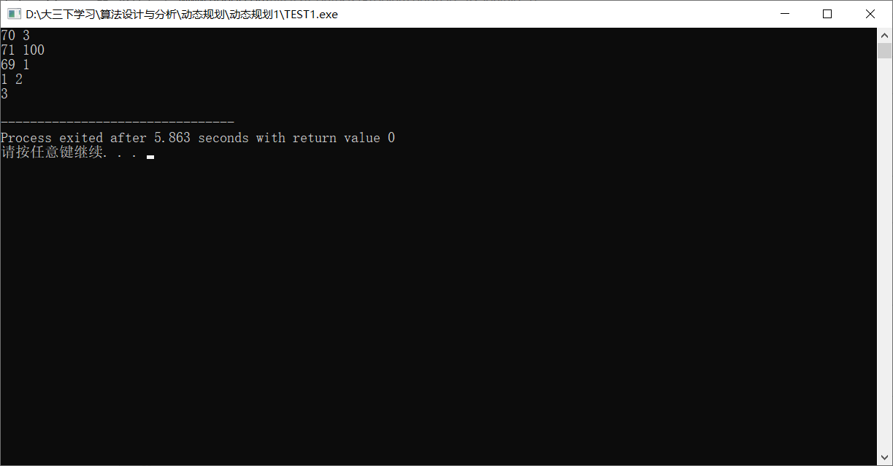

【1、最大连续字段和或（1-1001）】
【2、程序代码及注释】
/*
第1行输入一个整数n<50；表示输入数组的大小

第2行输入n个数，中间用空格隔开
*/
#include<iostream>
using namespace std;

int n;
int nums[51]={0};
int Opt = 0;

int FindMax(int a,int b){ //返回较大的数
return a>b? a:b;
}

int main(){
int max;
cin>>n;
for(int i=0; i<n; i++){
cin>>nums[i];
}
Opt = nums[0]; //局部最大值
max = nums[0]; //全局最大值
for (int i = 0; i < n; i++) {
Opt = FindMax(nums[i],Opt+nums[i]); //在现在的数字和局部最大值与现在的数字的和中取较大的数

if(max<Opt) //存储全局最大值
max = Opt;
}
cout<<max<<endl;
return 0;
}
【3、遇到的问题及解决方法】
Wrong Answer，要给局部最大值和全局最大值赋初始值为数组的第一个数。状态转移方程为Opt =Max(nums[i],Opt+nums[i]);max = Max(Opt,max)。
【4、算法分析与知识点】
以上这段程序运用了动态规划的算法。在本题中我们要注意问题的条件为最大连续字段，因此在计算每个字段时，要么是从之前的子段累积而来，要么就将之前的字段舍弃，将这个数字看作字段的第一个数。由此，在计算局部最大值时，我们只要比较二者的大小即可，Opt = FindMax(nums[i],Opt+nums[i]);然后再在全局最大值中比较保存我们得到的局部最大值，即可得到答案。
【5、AC截图及运行测试截图】
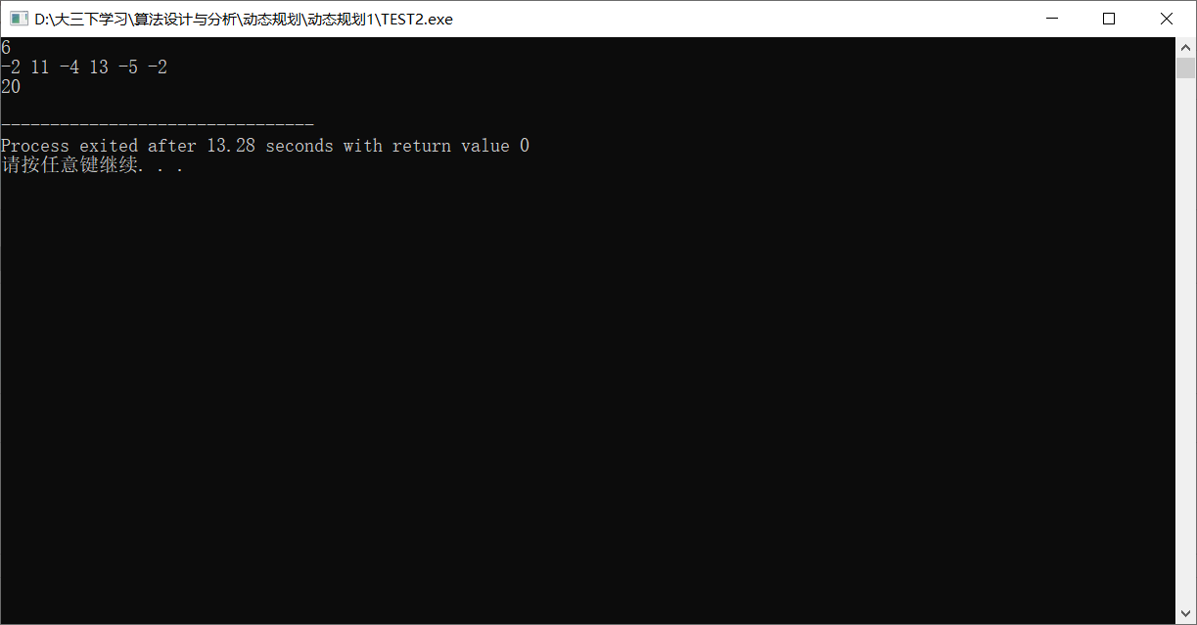

【1、数字三角形和或（1-1002）】
【2、程序代码及注释】
/*
第1行：整数n(1<=n<=1000)
第2-n+1行：每行若干整数，第i行有i-1个整数，空格分隔。
*/

#include<iostream>
using namespace std;
int n;
int nums[1001][1001]={0}; //原始数组，用来存储输入的数据
int dp[1001][1001]={0}; //dp数组，用来存储输入的值
int max(int a,int b){ //找大数
if(a>b)
return a;
else
return b;
}
int main(){
cin>>n;
for(int i=1;i<=n;i++){
for(int j=1;j<=i;j++){
cin>>nums[i][j];
}
}

for(int j=1; j<=n; j++){ //初始化最后一列dp数组
dp[n][j] = nums[n][j];
}
for(int i = n-1; i>=1; i--){ //从最后一行开始逆向计算
for(int j=1; j<=i; j++){ //更新每一行的dp数组值
dp[i][j] = nums[i][j] + max(dp[i+1][j],dp[i+1][j+1]);
}
}
cout<<dp[1][1]<<endl; //输出答案
return 0;
}
【3、遇到的问题及解决方法】
Compile Error。
【4、算法分析与知识点】
以上这段程序运用了动态规划的算法。我们从最后一行开始往第一行进行逆向计算。每一行的dp数组的值等于该位置的数组加上下一行中可加二者数中的大数，不断加至第一行即可。状态转移方程为dp[i][j] = nums[i][j] + max(dp[i+1][j],dp[i+1][j+1])。算法复杂度为O(n2)。
【5、AC截图及运行测试截图】
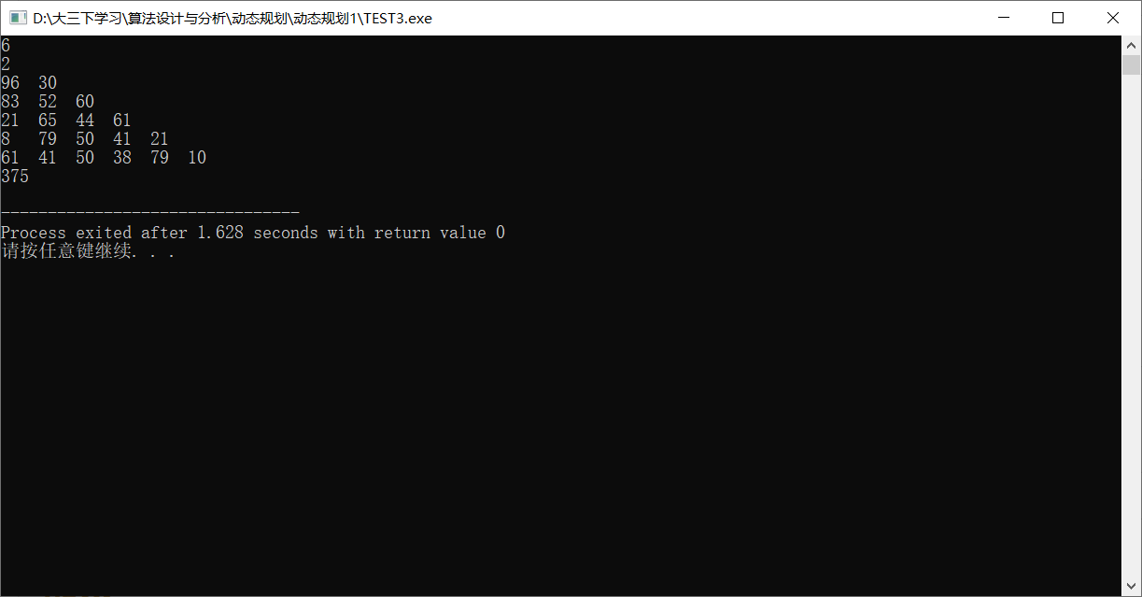

【1、最长非连续公共子序列（2-1000）】
【2、程序代码及注释】
#include<iostream>
#include<string>
#include<cstring>
using namespace std;
int getLCS(string str1,string str2){
int m = str1.length() + 1;
int n = str2.length() + 1;
int length[m][n]; //开辟存储矩阵
for(int i = 0; i<m;i++) //初始化矩阵第一行的数字为0
length[i][0] = 0;
for(int j=0; j<n; j++) //初始化矩阵第一列为0
length[0][j] = 0;
for(int i=1; i<m; i++){ //从第1个字符串查找至最后一个
for(int j=1; j<n; j++){
if(str1[i-1] == str2[j-1]){ //假若两个字符串中相等则更新矩阵的值为左上角的值+1
length[i][j] = length[i-1][j-1]+1;
}
else if(length[i][j-1]>length[i-1][j]){ //若两个字符串中字符不等，则取二者中较大的值
length[i][j] = length[i][j-1];
}
else{
length[i][j] = length[i-1][j];
}
}
}

return length[m-1][n-1]; //返回结果
}
int main(){
string str1;
string str2;
cin>>str1;
cin>>str2;
cout<<getLCS(str1,str2)<<endl;
return 0;
}
【3、遇到的问题及解决方法】
Presentation Error:输出时缺少换行符号。
【4、算法分析与知识点】
以上这段程序运用了动态规划的算法。我们从第一个字符串的第一个字符开始与第二个字符进行比较，若是相同，则在矩阵中取左上角的值加一；若是不同，则取左侧或者是上方中数值较大的值进行赋值。
【5、AC截图及运行测试截图】
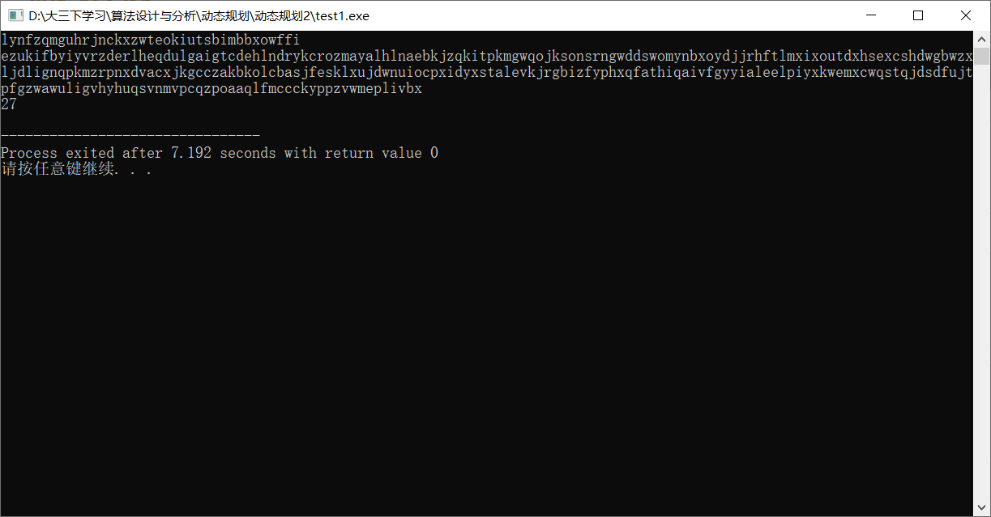

【1、合格的盗贼（2-1001）】
【2、程序代码及注释】
/*
第一行一个整数N<=100，商店数。

第二行N个整数，每个商店的价值。
*/
#include<iostream>
using namespace std;

int max(int a,int b){ //返回较大的数
return a>b? a:b;
}

int Findmax(int n,int *dp){ //找出最大值
if(n == 1) // 商家数为1时，直接返回
return dp[0];
if(n == 2) //商家数为2时，返回较大值
return max(dp[0],dp[1]);
for(int i=2; i<n; i++){ //当商家数大于等于二时，进行选择并更新dp数组
dp[i] = max(dp[i-1],dp[i-2]+dp[i]);
}
return dp[n-1];
}

int main(){
int N;
int V[101];
cin>>N;
for(int i=0; i<N; i++){
cin>>V[i];
}
cout<<Findmax(N,V)<<endl;
return 0;
}
【3、遇到的问题及解决方法】
无。
【4、算法分析与知识点】
以上这段程序运用了动态规划的算法。因为偷盗的商家不能连续，所以我们得到状态转移方程dp[i] = max(dp[i-1],dp[i-2]+dp[i])。接下来我们只要判断初始状态的值。当只有一家商铺时，直接返回即可。当有两家商铺时，我们需要返回两者中价值较大的。当商铺的数量大于等于三时，我们就可以使用动态规划的状态转移方程来求解。
【5、AC截图及运行测试截图】
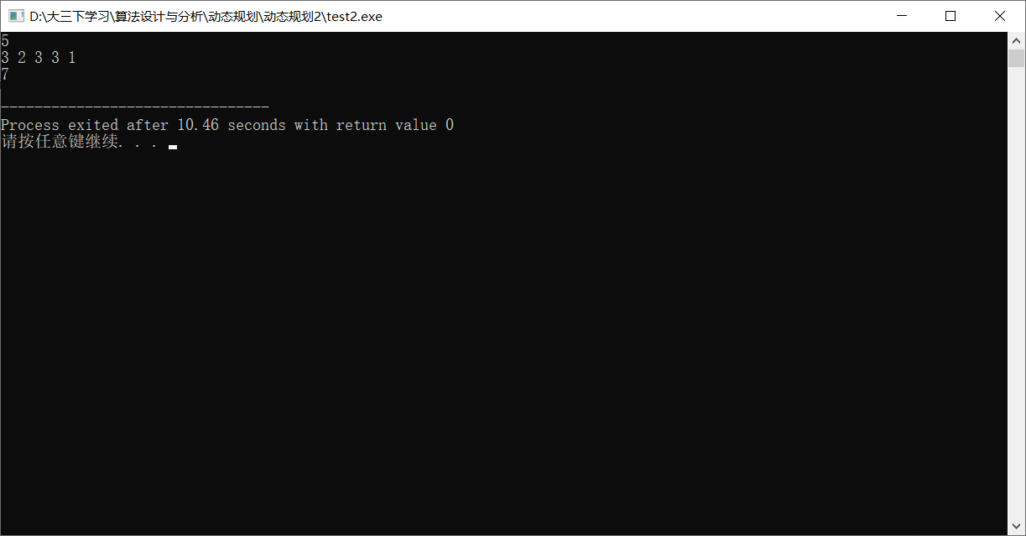

【1、双十一的红包雨（2-1002）】
【2、程序代码及注释】
/*
第一行输入整数n，表示共有多少个红包，n<1000；
后面n行表示n个红包，每行有三个整数，分别表示红包掉落的位置、时间和价值。
小k接到的红包价值之和。
*/

#include<iostream>
using namespace std;

int dp[1001][12] = {0}; //建立一个表格，行数代表时间，列数代表位置
int max(int a,int b){ //返回两个数中的较大值
return a>b? a:b;
}
int max_3(int a, int b,int c){ //返回三个数中的最大值
int max = (a>b)? a:b;
return (max>c)? max:c;
}

int maxValue(int max_time){ //逆向求解，表示走动下一步中所能带来的收益
for(int i = max_time-1; i>=0; i--){
for(int j=0; j<11; j++){
if(j == 0){ //如果在最左侧格子，那么只能站在原地或者向右走
dp[i][j] = max(dp[i+1][j],dp[i+1][j+1]) + dp[i][j];
}else if(j == 10){ //如果在最右侧格子，那么只能向左走或者呆在原地
dp[i][j] = max(dp[i+1][j-1],dp[i+1][j]) + dp[i][j];
}else{ //其余则可选择向左走，向右走或者呆在原地
dp[i][j] = max_3(dp[i+1][j-1],dp[i+1][j],dp[i+1][j+1]) + dp[i][j];
}
}
}
return dp[0][5];
}

int main(){
int n;
int location, time, value; //定义三个变量，分别代表位置、时间、价值
int max_time = -1;
cin>>n; //红包个数
for(int i=0; i<n; i++){
cin>>location>>time>>value;
dp[time][location] = value; //依据红包时间和位置将价值存入对应dp数组位置中
max_time = max(max_time,time);
}
cout<<maxValue(max_time)<<endl;
return 0;
}
【3、遇到的问题及解决方法】
无。
【4、算法分析与知识点】
以上这段程序运用了动态规划的算法。首先我们对问题进行分析，小k在每一步都有三种情况的行走策略，一是往左走，二是往右走，三是呆在原地不动。其中我们还需要考虑两种特殊情况，一是已经位于最左侧格子，则不能再继续往左走；二是已经位于最右侧格子，则不能继续往右走。所以我们得到三种情况下的状态转移方程。接下来按照动态规划有最后一段时间走至初始时间，再从表格中取出对应位置对应时间的数据即可。
【5、AC截图及运行测试截图】
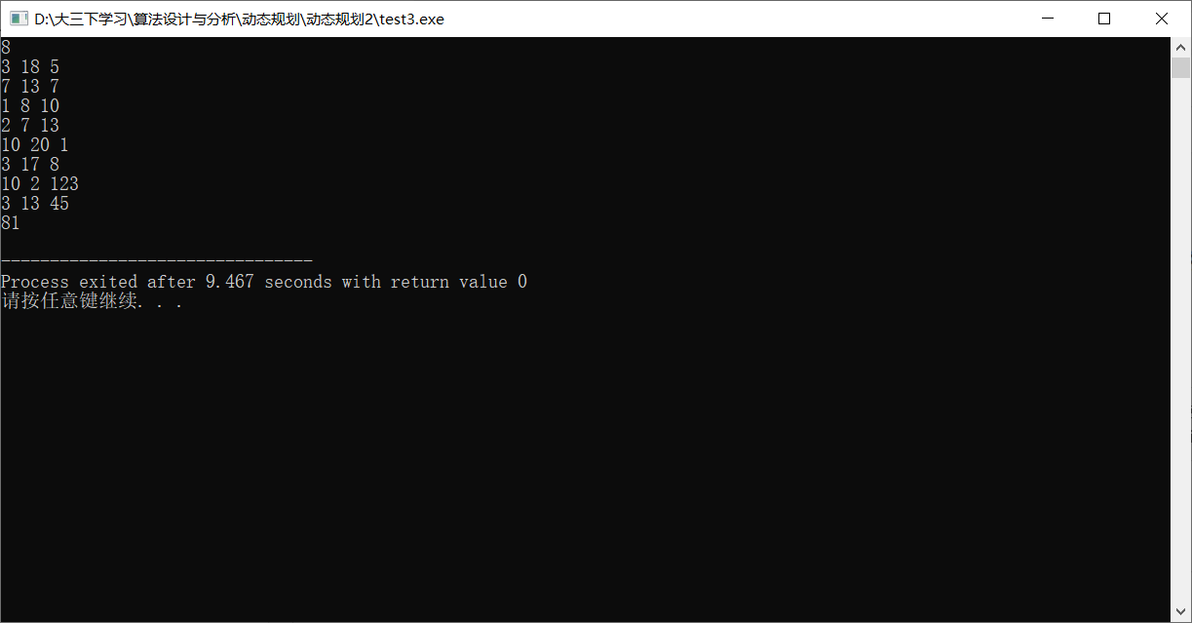

【1、不下降数字序列（3-1000）】
【2、程序代码及注释】
/*
输入2行；

第一行一个整数n，表示有n个整数的序列要输入，n<1000;

第二行共有n个整数。

输出最长的不下降子序列，只需选数字顺位靠后的序列从大到小输出。
*/
#include<iostream>
#include<algorithm>
using namespace std;
int a[1010]; // 输入的序列
int dp[1010]; // dp[i]表示第i+1个数到最后一个数的最长非减序列长度
int index[1010]; // 记录最长非减序列的索引
// index[i]表示序列中索引i的数字的下一个数字的索引
int n;

void findmax(){
//找到每个数字到终点的最长非减序长度
for(int i=n-2; i>=0; i--){
int length_i = 0;
for(int j=i+1; j<n; j++){
if(a[j]>=a[i] && dp[j]>=length_i){ // 找到数字a[j],满足非递减且到末尾长度最大，如果有多个，选择靠后的
length_i = dp[j];
index[i] = j; // 最长序列中i的下一个数字的位置
}
}
if(length_i)
dp[i] = length_i + 1;
}

int max_length = 0, p;
for (int i = 0; i < n; ++i)
if (dp[i] >= max_length){ // 找到数字a[i],其到末尾的非减序列最长，如有多个，选择靠后的
max_length = dp[i];
p = i;
}

int result[max_length]; // 保存最长非减序列
for(int i=0; i<max_length; i++){
result[i] = a[p];
p = index[p];
}

cout<<max_length<<endl;
for(int i=max_length-1; i>=0; i--) // 从大到小输出
{
if(i == 0) // 最后一个输出不要空格
cout << result[i];
else
cout << result[i] << " ";

}

}

int main()
{
// 输入数据
cin >> n;
for(int i=0; i<n; i++)
cin >> a[i];

// 初始化
for(int i=0; i<n; i++){
dp[i] = 1;
index[i] = 0;
}
findmax();
cout<<endl;
return 0;
}

【3、遇到的问题及解决方法】
Wrong Answer:忘记输出最长序列字符串长度。
【4、算法分析与知识点】
以上这段程序运用了动态规划的算法。首先我们对问题进行分析，我们需要在给定的字符串中找到最长的递增字符串序列，并将位于最后的最大递增字符串序列输出。首先我们将每一个dp数组初始化为1。我们通过两个for循环来填充dp数组，并将每个dp数组位置的下一个字符串索引记录在index数组中。接下来我们只要从第1为开始顺序查找，找到dp数组中的最大值并记录下来。开辟一个result数组来存取结果。P为索引，引入新数字之后要进行更新，更新为当前数字的下一个索引。接下来按索引值从大到小输出存储的result数组。
【5、AC截图及运行测试截图】
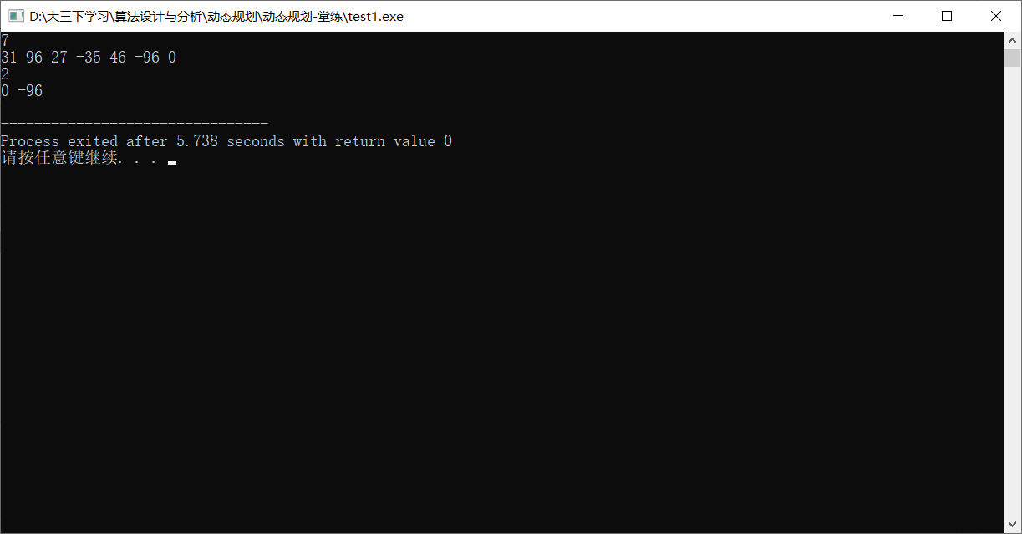

【1、临时抱佛脚（3-1001）】
【2、程序代码及注释】
/*
整数N（课程数<100）和整数M（天数<100）；
后面是i=1..N行数据，每行j=1..M个数据；
第i行数据表示第i门课，花费j天的时间获得的预期成绩。
一个整数，表示最大预期总成绩。
*/

#include <iostream>
#include <cstring>
#include<algorithm>
using namespace std;

int main() {
int N, M;
int dp[105];
int score[105][105];

while (cin >> N >> M && N != 0 && M != 0) {
memset(dp, 0, sizeof(dp));

for (int i = 1; i <= N; i++) { // 课程数
for (int j = 1; j <= M; j++) { // 天数
cin >> score[i][j];
}
}

for (int i = 1; i <= N; i++) { // 遍历每门课程
for (int j = M; j >= 1; j--) { // 背包容量，即剩余天数
for (int k = 1; k <= j; k++) { // 当前课程花费的天数
dp[j] = max(dp[j], dp[j - k] + score[i][k]);
}
}
}

cout << dp[M] << endl;
}

return 0;
}
【3、遇到的问题及解决方法】
无。
【4、算法分析与知识点】
以上这段程序运用了动态规划的算法。首先我们对问题进行分析，在问题中首先我们输入了N、M两个数字分别代表课程数和复习天数。接下来我们会输入N行M列数据，M列表示随着所用复习天数的增加所能得到的学习分数。接下来我们就要思考如何构建一个dp数组。其实这个dp值的索引仅仅与我们学习的天数有关，所以我们构造一个一维动态数组来存储最大值。而我们在引入一门新课程的时候，就需要去更新这个dp数组。由此，我们引入两个参数，一个是j，表示我们所能够用来学习的天数，一个是k，表示我们在当前课程上所花费的天数，由此我们可以得到状态转移方程dp[j]=dp[j-k]+score[i][k]。这里要注意我们的k应该从M（最大值）开始，以避免覆盖之前的dp数组产生错误。如此遍历三层循环我们最终就可以得到所能获得的最大学分dp[M]。
【5、AC截图及运行测试截图】
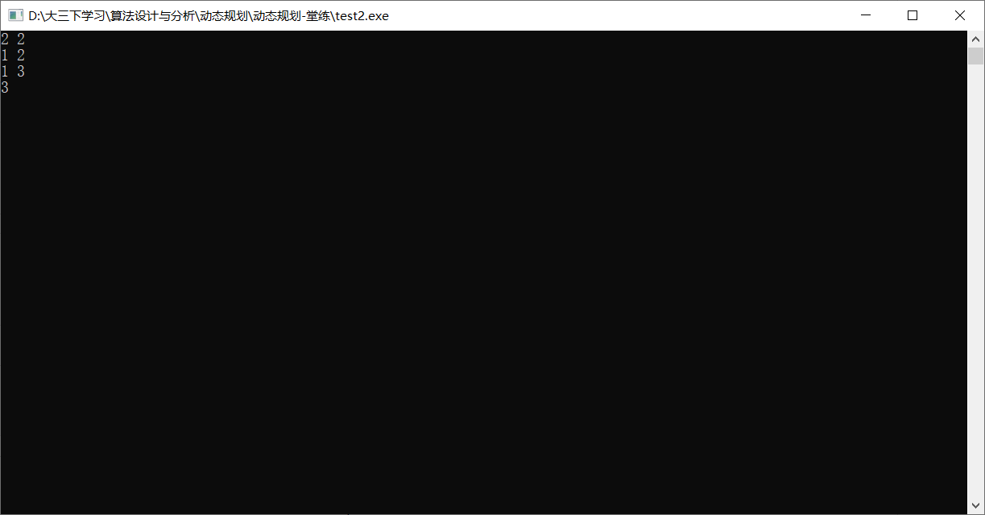

【1、买票（3-1002）】
【2、程序代码及注释】
#include <iostream>
#include <vector>
#include <algorithm>

using namespace std;

int main() {
int n;
//输入数据
cin >> n;
vector<int> T(n); //建立一个T数组来表示单个人买票所需要耗费的时间
vector<int> R(n - 1); //建立一个R数组来表示相邻两个人买票所需要耗费的时间
vector<int> dp(n + 1, 0); //dp数组来存储各个子问题的最小值
for (int i = 0; i < n; i++) {
cin >> T[i];
}
for (int i = 0; i < n - 1; i++) {
cin >> R[i];
}
//初始化
dp[1] = T[0];
for (int i = 2; i <= n; i++) { //状态转移方程，当前dp数组的最小值为前一个子问题的最小值加上当前单人买票时间；或者是前两个自问题的最小值加上钱一个人的两人买票时间
dp[i] = min(dp[i - 1] + T[i - 1], dp[i - 2] + R[i - 2]);
}

cout << dp[n] << endl;

return 0;
}
【3、遇到的问题及解决方法】
无。
【4、算法分析与知识点】
以上这段程序运用了动态规划的算法。首先我们对问题进行分析，在问题中首先我们输入了两行数据，第一行数据代表单人买票所需要的时间，第二行数据代表两个人一起买票所需要的时间。接下来我们需要确定dp数组的状态转移方程。首先给dp数组赋初始值dp[1] = T[0];因为在买票时存在两种策略，一是买单人票，二是买双人票，所以我们只需要分别考虑这两种策略下那个值较小即可。当买单人票时，dp数组为前一个dp值加上当前买单人票的值；当买双人票时,dp数组为往前数两个的dp值加上钱一个人买双人票的值，由此我们便可以得到状态转移方程dp[i] = min(dp[i - 1] + T[i - 1], dp[i - 2] + R[i - 2])。
【5、AC截图及运行测试截图】
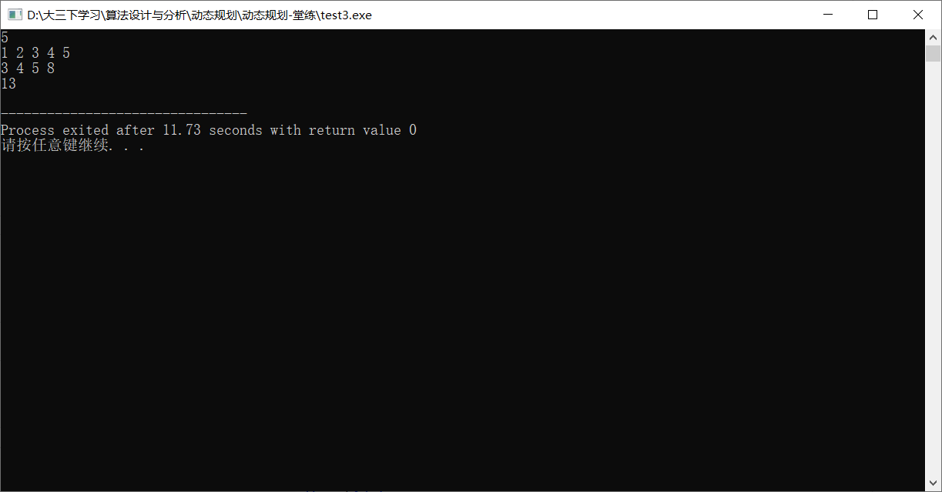
【1、小莫采蘑菇（3-1003）】
【2、程序代码及注释】
/*
输入数据有多组。多组数据的第一行以正整数n(0<n<100000),表示有n个蘑菇会出现在这条路上。
在接下来的n行中，每行有两个整数x,T(0<T<100000),表示在第T秒有一个蘑菇出现在x点上。
同一秒钟在同一个点上可能出现多个蘑菇。
每一组输入数据对应一行输出。输出一个整数m，表示提莫队长最多可能踩到m个蘑菇。
提示：本题的输入数据量比较大，建议用scanf读入，用cin可能会超时。
*/
#include<iostream>
#include<stdio.h>
#include<cstring>
#include <algorithm>
using namespace std;

int dp[100000+10][12] = {0}; //建立一个表格，行数代表时间，列数代表位置

int max_3(int a, int b,int c){ //返回三个数中的最大值
return max(a,max(b,c));
}

long maxValue(int max_time){ //逆向求解，表示走动下一步中所能带来的收益
for(int i = max_time-1; i>=0; i--){
for(int j=0; j<11; j++){
if(j == 0){ //如果在最左侧格子，那么只能站在原地或者向右走
dp[i][j] = max(dp[i+1][j],dp[i+1][j+1]) + dp[i][j];
}else if(j == 10){ //如果在最右侧格子，那么只能向左走或者呆在原地
dp[i][j] = max(dp[i+1][j-1],dp[i+1][j]) + dp[i][j];
}else{ //其余则可选择向左走，向右走或者呆在原地
dp[i][j] = max_3(dp[i+1][j-1],dp[i+1][j],dp[i+1][j+1]) + dp[i][j];
}
}
}
return dp[0][5];
}

int main(){
int n;
int location, time; //定义两个变量，分别表示蘑菇产生的位置与时间
int max_time = -1; //表示所有蘑菇中最晚产生的蘑菇的时间
while(scanf("%d",&n)!=EOF){
for(int i=0; i<n; i++){
scanf("%d %d", &location, &time); //接下来在每一行中输入蘑菇的位置和时间
dp[time][location] = dp[time][location]+1; //初始化dp数组，若某时间某位置存在该蘑菇，则dp数组的值加一
max_time = max(max_time,time); //更新max_time
}
cout<<maxValue(max_time)<<endl;
memset(dp, 0, sizeof(dp));
}

return 0;
}
【3、遇到的问题及解决方法】
Wrong Answer:在每一组结束时为初始化dp数组。
【4、算法分析与知识点】
以上这段程序运用了动态规划的算法。这个问题似乎是背包问题的变种。在第一行中我们输入n，表示接下来总共会出现n个蘑菇。在接下来的n行中，每一行输入两个数字分别代表蘑菇的位置与蘑菇出现的时间。于是我们在这是初始化dp数组，将对应位置对应时间的dp数组值加一。接下来再进行动态规划。小莫在每一步都有三种情况的行走策略，一是往左走，二是往右走，三是呆在原地不动。其中我们还需要考虑两种特殊情况，一是已经位于最左侧格子，则不能再继续往左走；二是已经位于最右侧格子，则不能继续往右走。所以我们得到三种情况下的状态转移方程。接下来按照动态规划有最后一段时间走至初始时间，再从表格中取出对应位置对应时间的数据即可。
【5、AC截图及运行测试截图】
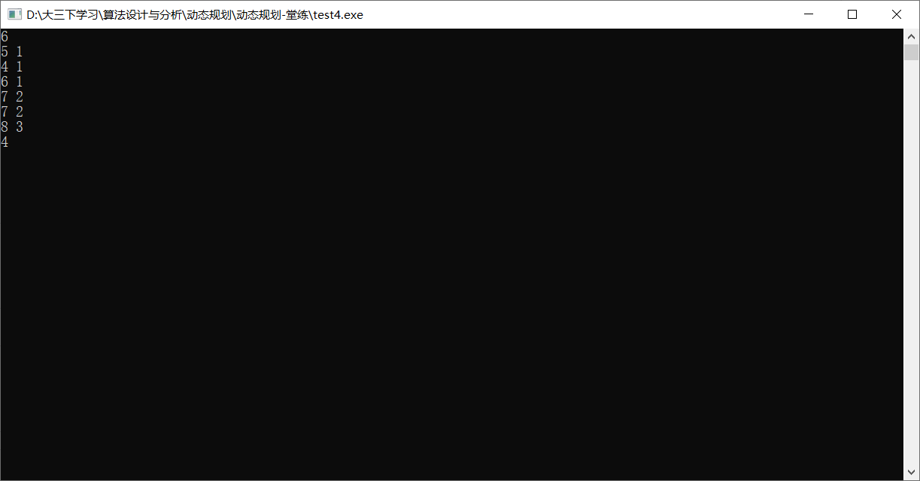
【1、爆破组（3-1004）】
【2、程序代码及注释】
/*
第一行输入珠子数量n，2<n<20
第二行输入n个珠子的头尾标记，相邻头尾相同的标记只输入一个，因此共n+1个标记值
最小的杀伤能量
*/
#include <bits/stdc++.h>
#include<algorithm>
using namespace std;
#define N 20
int a[N + 1];
int dp[N + 1][N + 1] = { 0 };
int Solve(int* a,int n){
for (int r = 2;r <= n;r++) { //包含最小矩阵个数
for (int i = 0;i < n - r + 1;i++) {
int j = i + r - 1; // i,j表示当前考虑范围的起始终结位置
dp[i][j] = dp[i][i] + dp[i + 1][j] + a[i] * a[i + 1] * a[j + 1]; // 赋初值
for (int k = i + 1;k < j;k++) {
dp[i][j] = min(dp[i][j],(dp[i][k] + dp[k + 1][j] + a[i] * a[k + 1] * a[j + 1])); // 循环找到最佳分割点k
}
}
}
return dp[0][n - 1];
}
int main() {
int n;
cin >> n;
for (int i = 0;i <= n;i++)
cin >> a[i];
cout <<Solve(a,n)<< endl;
return 0;
}
【3、遇到的问题及解决方法】
无。
【4、算法分析与知识点】
以上这段程序运用了动态规划的算法。可以将每个珠子看作是一个矩阵，接下来只需要计算各个矩阵连乘的最小计算值。将矩阵连乘积AiAi+1…Aj，记为A[i:j]。设AiAi+1…Aj的最优计算次序在矩阵Ak和Ak+1之间将矩阵链断开得到：(Ai… Ak) (Ak+1 …Aj)。总的计算量就是：A[i:k]的计算量＋A[k+1: j]的计算量+A[i:k]和A[k+1:j]相乘的计算量。
建立的递归关系就是计算A[i:j]所需的最小乘法次数为m（i，j）。
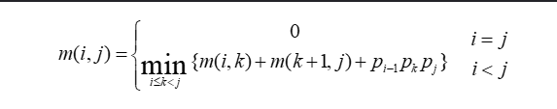
填表过程是按对角线填写的，只利用到了二维数组的右上角一部分。
根据地推公式，我们可以知道，在i=j时m=0，所以先构造出最长的对角线部分的数据，如下图：
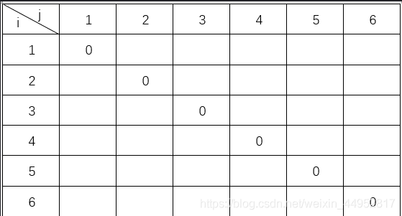
接下来我们只需要将这个表的右上区域填写完整，然后输出dp[0][n - 1]即可得到答案。
【5、AC截图及运行测试截图】
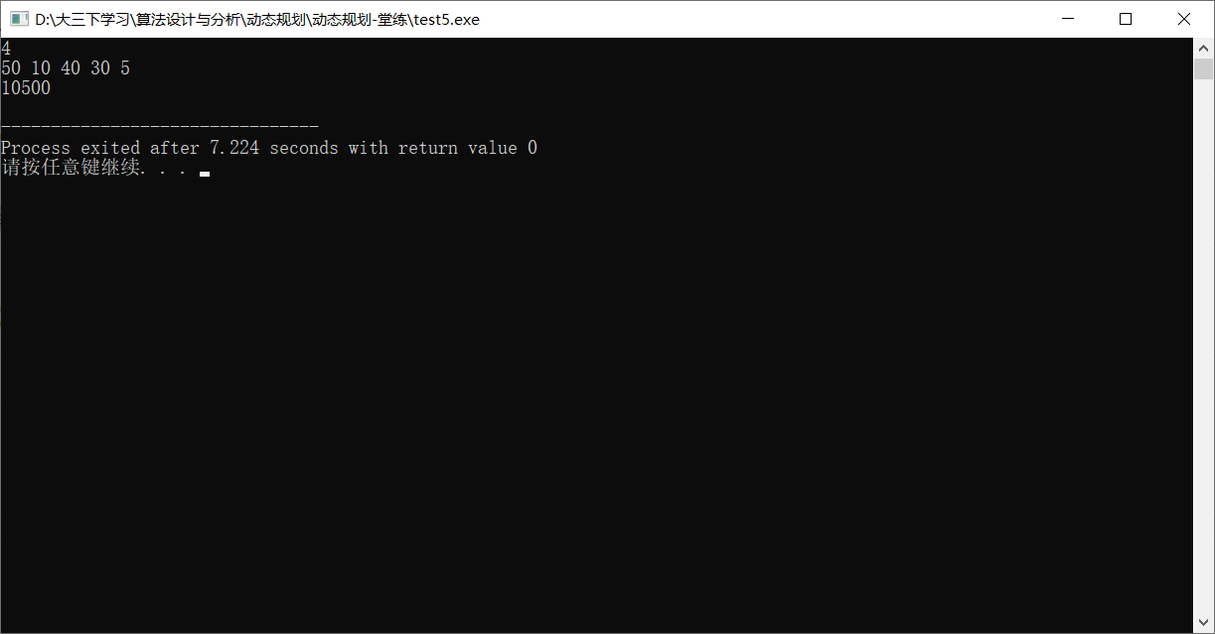

【第二部分】
【同类题型实验扩展/可选/会影响分值】
1、题目+测试数据+结果
2、分析
3、建议：难度不低于实验题

